............ EĞİTİM-ÖĞRETİM YILI ............. LİSESİ 1. DÖNEM 1. YAZILI

1.Soru- a.) ₂₄Cr ve ₃₂Ge elementleri için temel hal elektron dizilimini yazarak grup ve periyodunu yazınız. (6puan)

b.) 4.periyot 8.grupta bulunan elementin atom numarası kaçtır? (4p)
2.Soru-
a.)  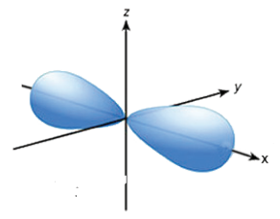 Sınır düzey diyagramı orbital için ;  a.)Alabileceği en küçük baş kuantum sayısı kaçtır? b.)Açısal kuantum sayısı ve manyetik kuantum sayısı nedir? (4p) | b.)  Bir elektron için aşağıda verilen kuantum sayılarının mümkün olup olmayacağını nedenini yazarak belirtiniz .(4p)  n l ml m_{s}  3 0 -1 +1/2  1 1 0 -1/2
3.Soru- ₂₇Co ⁺² iyonu için temel hal elektron dizilimine göre aşağıdaki soruları cevaplandırınız (10 puan)
a.) n=3 ve l =2 olan kaç elektron vardır? b.) n=2 ve ml = 0 olan kaç elektron vardır?

https://www.sorubak.com/

4.Soru- a.) X ⁻³ iyonu elektron diziliminde en yüksek enerjili orbitali tam dolu olup baş kuantum sayısı 3 , açısal momentum kuantum sayısı 1 olduğuna göre X atomunun grup ve periyodunu yazınız.(6 puan)

b.) ₂₈Ni ve ₃₀Zn⁺² tanecikleri izoelektronik midir? Elektron dizilimi yazarak açıklayınız. (4 puan)

5.Soru-”KClO₂ SF₆ MnO₄⁻¹ CH₄ AgNO₃ “ altı çizili atomların yükseltgenme basamağını hesaplayınız.(8 puan)

6.soru-) X⁺³ , Y⁻³ ve Z⁺¹ iyonları 3.periyot soy gaz elektron dizilimindedir. Buna göre ;
a.)X⁺³ , Y⁻³ ve Z⁺¹ iyonlarını yarıçaplarına göre büyükten küçüğe sıralayınız.(4 puan)
b.)X , Y ve Z atomlarını 1.iyonlaşma enerji değerlerine göre büyükten küçüğe sıralayınız(4 puan)

7.) Aşağıdaki ifadelerde yer alan boşlukları doldurunuz .(5x2=10)
a.)Bir atomda baş kuantum sayısı (n) 3 ve açısal momentum kuantum sayısı (ℓ) 2 olan orbitallerde en çok ……… tane elektron bulunabilir?
b.) ₁H atomunda 2. enerji seviyesinde bulunan bir elektronun 1. enerji seviyesine geçmesine ……………………… denir
c.) …………………….. kuralına göre eş enerjili orbitallere elektronlar öncelikle tek tek aynı spinli yerleşir. Daha sonra kalan elektronlar ters spinli eşleştirilerek yerleşir.
d.) Temel hal elektron dizilimi np³ ile biten elementler …………………… grubunda yer alır.
e.) 2.periyotta bulunan toprak alkali metalin atom numarası ………..……..dir. .
8.) ₇N – ₃₃As - ₅B - ₁₁Na - ₃Li - ₁₀ Ne - ₉F -₂₅Mn elementleri için aşağıdaki soruları cevaplandırınız.(12 puan)
a.) N- B ve Mn elementlerinden hangileri küresel simetriktir?
b.) As elementinin değerlik elektron sayısı kaçtır?
c.) B- F ve N elementlerini elektron ilgilerini göre karşılaştırınız
d.)Li- Na ve B elementlerini metalik özelliklerini karşılaştırınız

.
9.) 1913 yılında Niels Bohr tarafından geliştirilen atom modeline göre ‘elektron çekirdek etrafında belli enerjiye sahip dairesel yörüngede hareket eder.’ Bu varsayımı modern atom modeline göre geçerli olup olmadığını açıklayınız.(8 puan)

. .
10.)Aşağıdaki testleri cevaplandırınız.(4x4=16 puan)
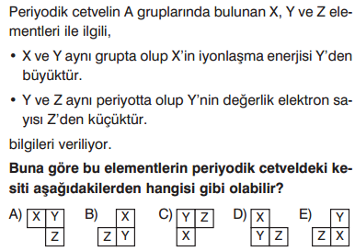  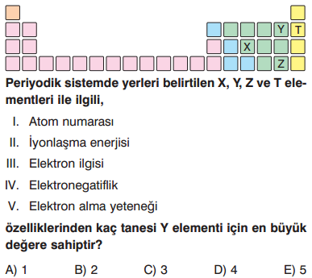 | Periyodik sistemdeki elementlerle ilgili aşağıda verilen yargılardan hangisi doğrudur?  A) Elektron dizilimi ns² ile biten elementlerin hepsi 2A grubundadır.  B) 1A grubundaki elementlerin hepsi metaldir.  C) 7A grubundaki elementlerin hepsi -1 ile +7 aralığında değerlik alır.  D)Soy gazların elektron dizilimleri np⁶ ile biter.  E)Elektron dizilimi d ile biten elementlerin hepsi metaldir.  